| Nom i cognoms: Òscar Rodríguez |  |
| --- | --- |
| Data: 11/04/23 |  |
| Nom de l’activitat/pràctica: Activitat 2. Instal·lació i configuració servidor SSH a Linux |  |

**ACTIVITAT 2.** Instal·lació i configuració de servidor SSH a Linux.

**Abans de començar**

Farem servir dues màquines virtuals que estaran connectades en mode de **xarxa Xarxa NAT** :

1. La xarxa serà la 192.168.1.0/24
2. Una màquina virtual amb **Debian 11** amb interfície gràfica on s’instal·larà el server de SSH amb IP: **192.168.1.10**
3. Un client amb **Debian 11** amb interfície gràfica que farà de client amb **IP 192.168.1.20**
4. Al terminal del **SERVIDOR** heu de tenir l’usuari **elvostrenom** i canviar el hostname i posar **serverSSH** per exemple: **victor@serverSSH:-$**
5. Al terminal del CLIENT heu de tenir l’usuari **elvostrenom** i canviar el hostname i posar **clientSSH** per exemple: **victor@clientSSH:-$**
6. La pràctica és realitzarà de **manera individual**. Qualsevol activitat **copiada parcial o totalment** serà valorada amb **0 punts**.

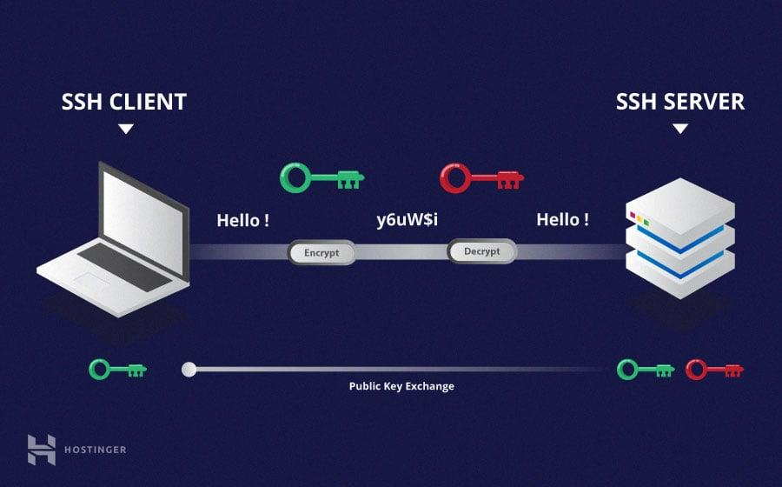

**LLIURAMENT**

**Fer captures de cadascuna de les tasques:**

**1. Configuració de la xarxa NAT**

* Xarxa NAT 192.168.1.0/24: IP servidor: IP client: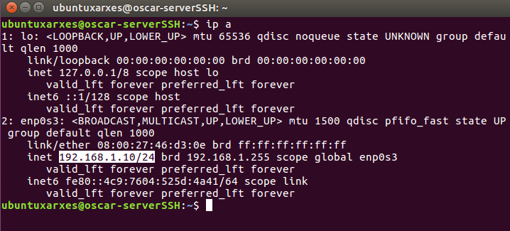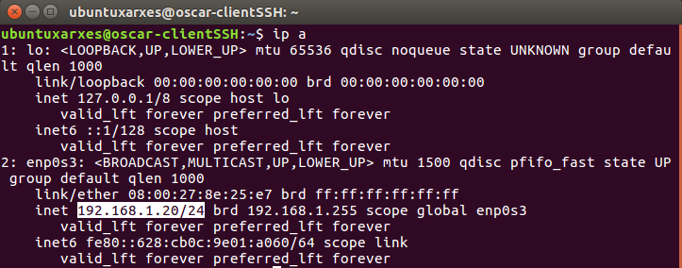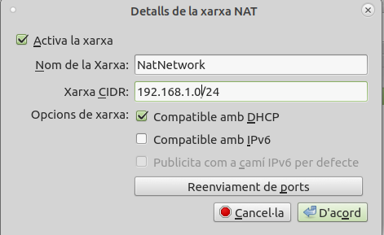
* Ping entre els dos equips.

server a client: client a server: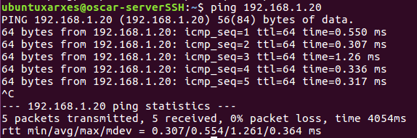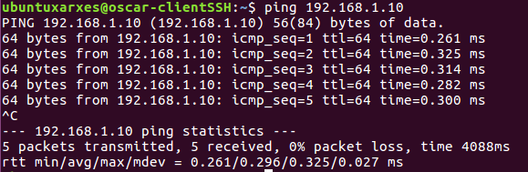

**2**. **Instal·lació del servidor.**

* sudo apt-get update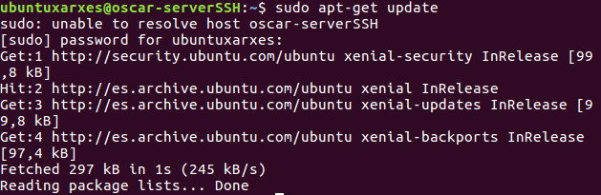
* sudo apt-get install openssh-server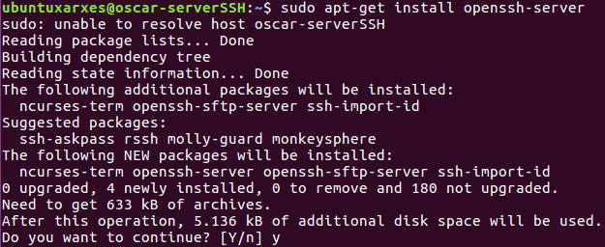

**3**. **Comprovar que el servidor està iniciat i SSH està escoltant pel port 22.**

* sudo service ssh status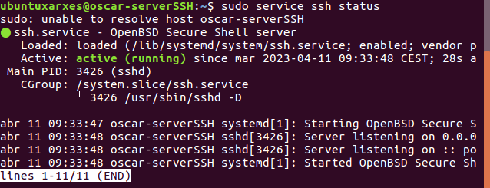
* sudo netstat -ltn | grep :22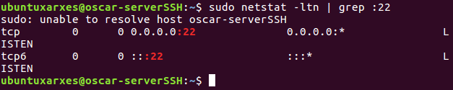

**4. Configuració del servidor. Editem el fitxer a /etc/ssh/sshd_config**

* Primer de tot, per seguretat, farem una còpia del fitxer de configuració.

sudo cp /etc/ssh/sshd_config /etc/ssh/sshd_config.bkp

* Habilitarem el port 22 i per això assegurarem que el paràmetre estigui descomentat.
  + Port 22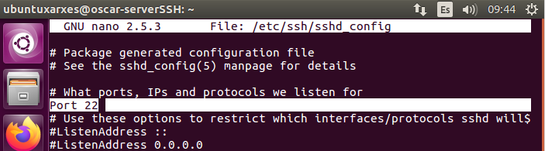
* Per afegir seguretat i així evitar que usuaris no autoritzats puguin realitzar atacs contra el nostre servidor SSH per esbrinar les credencials de root modificarem el següent paràmetre amb el valor **no**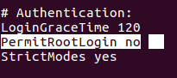
  + PermitRootLogin no
* Modificarem el següent paràmetre per establir el temps necessari (30 segons) per introduir la contrasenya i així evitem que l’atacant pugui pensar molt.



* + LoginGraceTime 30

* També per augmentar la seguretat modificarem el nombre d’intents permesos a l'introduir la contrasenya abans de desconnectar-nos.
  + MaxAuthTries 3 **No surt**
* Limitarem el nombre de logins simultanis des d’una IP, per evitar que es pugui utilitzar la força bruta amb diferents sessions a l’hora.
  + MaxStartups 3
* Crearem al servidor un nou usuari amb el nom e*lvostrecognom,* amb la finalitat d’intentar connectar des del client amb aquest usuari.
  + sudo adduser *elvostrecognom*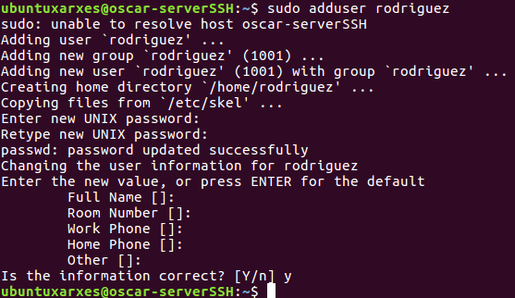
* Editem de nou el fitxer de configuració /etc/ssh/sshd_config i denegarem la connexió al servidor per ssh a l’usuari e*lvostrecognom.*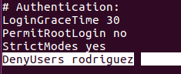
  + DenyUsers *evostrecognom*
* Ara habilitarem l’accés per SSH amb usuari i clau.
  + PasswordAuthentication yes



* Per configurar l’accés amb clau pública al servidor, configurarem la següent sentència a yes.
  + PubkeyAuthentication yes



**5**. **DES DEL CLIENT ara provarem de connectar al servidor per SSH amb CONTRASENYA.**

* Verifiquem que ens hem connectem correctament al servidor amb l’usuari *elvostrenom*.
  + ssh elvostrenom@192.168.1.10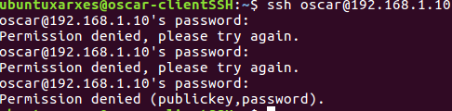

Heu pogut connectar? **NO**

* Verifiquem que ens hem connectem correctament al servidor amb l’usuari *elvostrecognom*
  + ssh elvostrecognom@192.168.1.10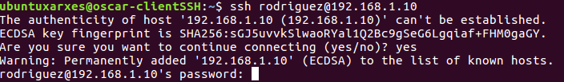
  + Heu pogut connectar? Per què? **Al principi no deixa, després si.**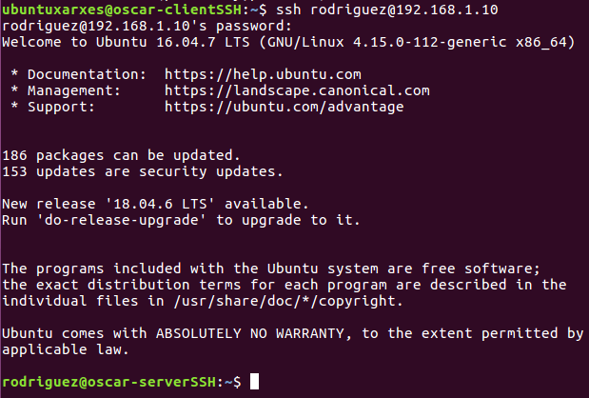
* Ara torneu a connectar i poseu 3 vegades malament la contrasenya. Mostreu el què passa i expliqueu per què passa això?

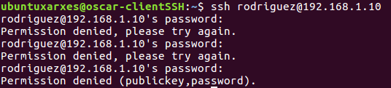

**No deixa accedir perquè així ho hem configurat abans en el servidor.**

* Torneu a connectar i espereu 35 segons a posar la contrasenya. Mostreu el què passa i explica per què passa això?

**No deixa accedir perquè abans hem configurat un cooldown de 30s.**

* Connecteu amb el servidor amb l’usuari root.
  + ssh root@192.168.1.10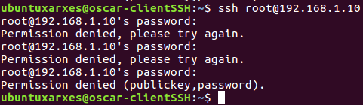
  + Heu pogut connectar? Per què? **No, no deixa accedir perquè així ho hem configurat abans en el servidor.**

**6**. **DES DEL CLIENT** **ara provarem de connectar al servidor per SSH amb claus criptogràfiques.**

* Per tant crearem unes claus RSA de 4096 bits.
  + ssh-keygen -t rsa -b 4096

Us demanarà si voleu guardar les claus al directori que us suggereix i premeu enter. També us demanarà una contrasenya per afegir més seguretat. 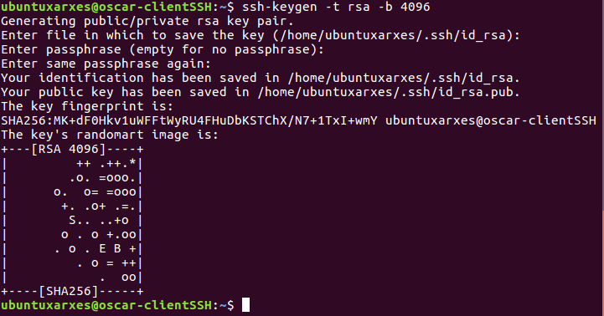

* Un cop hem creat la clau pública i privada en el client, ara haurem d’enviar la clau pública al servidor SSH. Li direm ***yes***al missatge que ens surt per connectar amb el servidor*.* Ens demanarà la contrasenya de les clausi veurem com s’afegit la clau al servidor.
  + ssh-copi-id elteunom@192.168.1.10

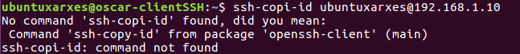

* Ara provem de connectar des del client al servidor per SSH. Mostreu com demana la contrasenya de la clau pública.
  + ssh elteunom@192.168.1.10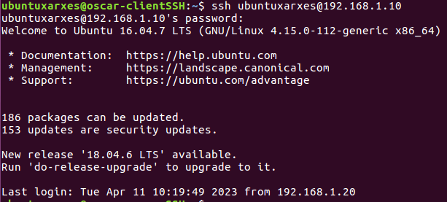

**7. DES DEL CLIENT copiarem fitxers del i des del servidor.**

* Crea el fitxer *elteunom.txt* en el **client** i amb la comanda **scp** copia’l al servidor.

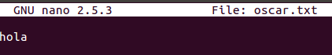

* + scp elteunom.txt elteunom@192.168.1.10:/home/elteunom

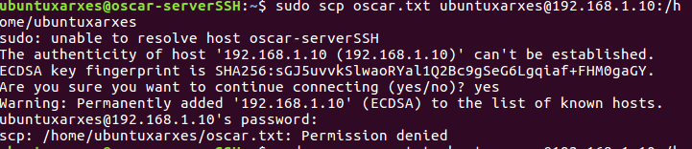

* + Comproveu que s’ha copiat el fitxer al servidor

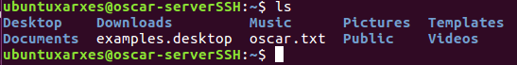

* Crea el fitxer elteucognom.txt en el **servidor** i amb la comanda **scp DES DEL CLIENT** copia’ldel servidor al client**.**

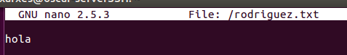

* + scp elteunom@192.168.1.10:/home/elteunom/elteucognom.txt elteucognom.txt

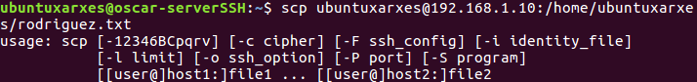

* + Comproveu que s’ha copiat el fitxer al client

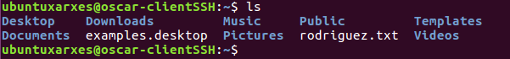

**8. Canviarem el port de connexió SSH al servidor.**

* Edita el fitxer de configuració i canvia el port de connexió 22 pel 3045. Un cop modificat recorda reiniciar el servei SSH. Per tant ara connectem **des del client** al servidor pel nou port:
  + ssh -p 3045 elteunom@192.168.1.10

**No he pogut continuar em dóna el següent error:**



**9. En aquest punt obrirem una aplicació gràfica del servidor des del client.**

* Per fer això editem el fitxer de configuració SSH i tornem a canviar el port de connexió al 22.
  + Port 22
* Per poder obrir una aplicació gràfica al servidor haurem de tenir activat aquest paràmetre. Recordeu reiniciar el servei SSH cada vegada que modifiquem el fitxer.
  + X11Forwarding yes
* Utilitzarem el paràmetre -X que exportarà la configuració de la variable $DISPLAY i així podrem executar aplicacions gràfiques de manera remota.
  + ssh -X [elteunom@192.168.1.10](mailto:elteunom@192.168.1.10)
  + I ara si posem per exemple **xclock** executarem el rellotge del servidor però el visualitzarem en el client. Sabem que aquest rellotge correspon al servidor perquè a la part superior de la finestra surtirà el missatge **«xclock (on server....)»**
  + Ara executarem **firefox** i visualitzarem el navegador del servidor en el client.

10. Torneu a configurar el fitxer de configuració SSH perquè deshabiliti la autenticació per claus asimètriques i torni a l’autenticació per contrasenya.